Actividades

**1. ¿Qué son la oferta y la demanda? ¿En cuál de los elementos básicos del mercado crees que influyen mayoritariamente las variaciones de estos dos factores? Razona tu respuesta.**

La oferta es la cantidad de producto que los vendedores están dispuestos a ofrecer a un determinado precio y la demanda es la cantidad de producto que los compradores están dispuestos a adquirir a un determinado precio.

En los clientes potenciales ya que son la principal fuente de ventas de esos clientes de van a comprar esos productos, el precio ya que el importe a pagar por un producto, la competencia ya que si hay poca competencia seria mayoritariamente mejor para el vendedor, y el producto como ofrecen el producto a los clientes

**5. En una comarca se han vendido 1 500 coches a lo largo de un año, por lo que su mercado total es de 1 500 unidades. Las ventas de los concesionarios de esa comarca son las siguientes: concesionario A: 335 unidades; concesionario B: 450 unidades; concesionario C: 715 unidades.**

**a) ¿Qué cuota de mercado tiene cada uno de los concesionarios?**

A= 447 B= 333 C= 209

**b) Explica los agentes que influyen en la estructura de mercado de este tipo de negocio.**

Agentes del mercado son los agentes que actúan en los fabricantes de bienes y prestadores de servicio, canales de distribución, prescriptores y compradores en un entorno general.

Los agentes de fabricantes de bienes y prestadores de servicios: pueden influir en la estructura del mercado si su número es pequeño o si se trata de empresas lideres en cuotas de mercado.

Los agentes de canales de distribución: Se encargan de poner los productos o servicios de las empresas a disposición de los clientes o consumidores, pueden tener una gran influencia en el mercado.

Los agentes de los prescriptores: son aquellas personas que, conociendo el producto o servicio, lo recomiendan.

Los agentes de los compradores: son los destinatarios finales de los productos o servicios, influyen en la estructura del mercado por sus características y por el modo en que realizan las compras.

**12. Investiga y después, en tu cuaderno, une cada ejemplo con el tipo de marca al que corresponda.**

**1. Marca única ------------------------- Philips**

**2. Marca de distribuidor ------------- Cereales Aliada**

**3. Marcas múltiples ------------------- Volkswagen/audi**

**4. Segunda marcas ------------------- Zumosol**

**a) Cereales Aliada**

**b) Zumosol**

**c) Philips**

**d) Volkswagen/Audi**

**18. ¿Cuál es la herramienta básica de la que se sirve el marketing estratégico? ¿Cuál es el objetivo de esta herramienta?**

Analizar y seleccionar de los mercados los productos precios distribución y promocion para alcanzar los objetivos propuestos.

El objetivos es tratar de conocer las necesidades actuales y futuras de los clientes , localizar nuevos nichos de mercado, identificar segmentos de mercado potenciales, valorar el potencial e interés de esos mercados, orientar a la empresa en busqueda de esas oportunidades y diseñar un plan de actualización y una oferta comercial que consia satisfacer las necesidades detectadas.

**21. Define brevemente en tu cuaderno en qué consisten los siguientes canales de comunicación:**

Los canales de comunicación y promoción son los medios utilizados por una empresa para dar a conocer su producto.

**23. Busca el significado del concepto de franquicia.**

La franquicia es un contrato entre dos partes, una empresa o profesional (franquiciador) y otra empresa o profesional (franquiciado), mediante el cual el primero cede al segundo el derecho a la explotación de un sistema propio de comercialización de productos o servicios, y el segundo, a cambio, entrega una contraprestación económica.

**24. ¿Qué ventajas tiene la distribución online frente a la tradicional?**

Tarda menos en llegar al destinatario, el producto tiende a tener menos costes publicitarios, tienen menos inversion en redes, mayor disponibilidad de compra.

Test de repaso

**1. El mercado meta es:**

a. El mercado en el que se pueden tener más oportunidades para un determinado producto.

b. El mercado donde llega el producto en la etapa de declive.

**c. Las dos respuestas anteriores son falsas.**

**2. Con el estudio de mercado, la empresa pretende:**

a. Adquirir los factores de producción más eficientes.

b. Analizar los precios de la competencia.

**c. Determinar la aceptación o el rechazo del mercado ante un nuevo producto o servicio.**

**4. ¿Qué es la oferta?**

**a. La cantidad de producto que están dispuestos a ofrecer los vendedores a un determinado precio.**

b. El número de unidades que los clientes están dispuestos a adquirir a un determinado precio.

c. La cantidad de producto que están dispuestos a comprar los oferentes a un determinado precio.

**5. ¿Cómo se halla la cuota de mercado?**

**a. Mercado actual de la empresa / mercado del sector · 100.**

b. Mercado actual total / mercado actual de una empresa · 100.

c. Mercado potencial actual / mercado actual real · 100.

**6. La estrategia de segmentación consiste en que:**

a. A todos los segmentos se les oferta el mismo producto.

b. Nos centramos en un único segmento y se adapta el producto a sus necesidades.

**c. Se adecúa el producto a las necesidades y características de cada segmento.**

**7. La competencia en el mercado es:**

**a. Concurrencia en el mismo mercado de distintos oferentes de bienes o servicios.**

b. Técnica económica basada en imponer nuestro producto en un mercado de consumo.

c. Concurrencia de productos distintos en el mismo mercado.

**10. ¿Cuál es la estrategia principal para la venta de un producto?**

a. Diferenciar nuestro producto de los demás.

b. Que el producto satisfaga una necesidad.

**c. Las dos respuestas anteriores son correctas.**

**11. ¿Cuál de las siguientes acciones es clave para conseguir que la comunicación sea lo más eficaz posible?**

a. Identificar el segmento adecuado.

b. Elegir un medio de comunicación conveniente.

**c. Las dos respuestas anteriores son correctas.**

**12. ¿Qué métodos existen para la fijación de precios?**

a. El método basado en la renta de los consumidores, el basado en la competencia y el basado en el precio que pagaría el comprador.

**b. El basado en los costes, el basado en la competencia y el basado en el precio que pagaría el comprador.**

c. El método basado en la calidad del producto, el basado en la demanda del mismo y el basado en el precio que pagaría el comprador.

**13. Para que la promoción sea eficaz se deben tener en cuenta algunos elementos clave, como:**

**a. El medio de comunicación y el mensaje, entre otros.**

b. El precio y la estrategia de marketing, entre otros.

c. La posición de la empresa en el mercado y las fuentes de información primarias.

Comprueba tu aprendizaje

**7. Teniendo en cuenta que el mercado total de un producto es:**

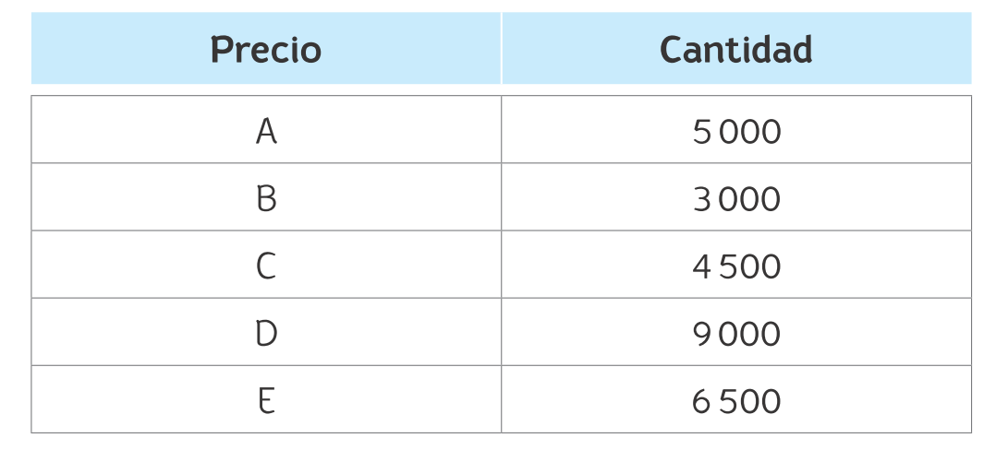

**a) Determina el tamaño total del mercado.**

**b) Determina la cuota de mercado de cada empresa.**

**c) ¿Cuál es la empresa líder?**